山东理工大学教职工因公临时出国手续办理流程
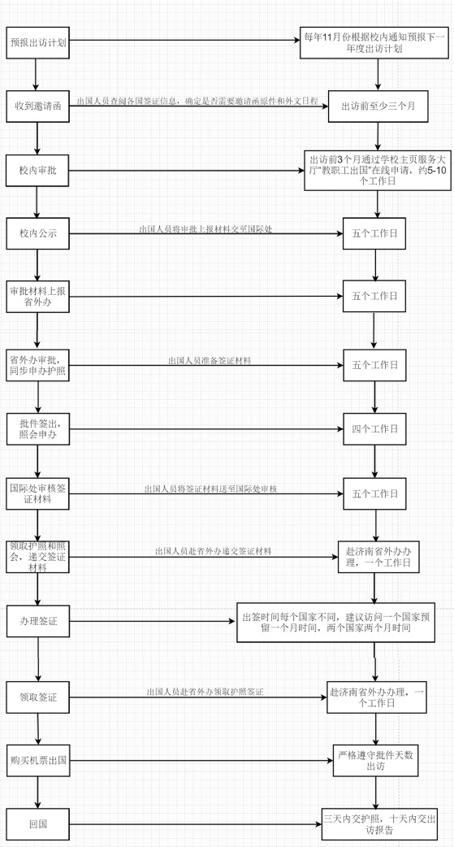
因公临时出国人员材料准备清单
第一步：因公临时出国校内审批通过后，将申报材料交至国际处。
 | 材料名称 | 材料要求
提  交  材  料 | 1.因公出国、赴港澳任务呈报表 | WORD版
 | 2.外文邀请函及翻译件 | PDF版或WORD版
 | 3.经费预算审核表 | 纸质版（请按照表格后附的填表说明填写，国际处和计划财务处负责人签字盖章后，交回国际处）
 | 4.因公出国（境）团组保证书 | 纸质版（出访团团长签字）
 | 5.因公临时出国人员备案表 | 纸质版、一式两份（处级干部交至组织部签字盖章，其他老师交至人力资源处签字盖章，完成后将一份交回国际处）
 | 6.身份证复印件 | 纸质版（身份证正反面复印到A4纸上）
 | 7.户口本个人信息页复印件 | 纸质版（新申办护照、通行证人员提供）
 | 8.35mm*45mm白底不露牙彩色照片一张 | 纸质版（新申办护照、通行证人员提供）
 | 9.因公护照（通行证）申请卡 | 纸质版（新申办护照、通行证人员签字）
领取材料 | 《生物信息采集函》 | 纸质版（新申办护照、通行证人员领取）

第二步：淄博市外侨办采集生物信息。
新办护照和护照有效期不足六个月的出国人员携带身份证②彩色照片电子版（35mm*45mm规格、白底、不露牙）③《生物信息采集函》前往淄博市外侨办采集生物信息。
地址：柳泉路280号，鲁泰大道和柳泉路交叉路口、蓝海大酒店东门对过海关大楼北侧市外侨办六楼，联系电话：2778994。
第三步：批件签出后，准备签证材料，预定机票（签证未出勿买机票）。
第四步：将签证材料交至国际处审核。
 | 材料名称 | 材料要求
提交材料 | 签证材料 | 登陆山东省人民政府外事办公室网站签证处首页http://ygqz.sdfao.gov.cn/，根据名称和顺序将签证材料交至国际处，由专办员审核后放到文件袋里密封，加盖公章。
领取材料 | 委托函
第五步：山东省外办递交签证材料。
出国人员携带委托函②专办员证③签证材料前往山东省外事服务大厅递交签证材料。
地址：山东省济南市历下区千佛山西路28-1号（工作时间 周一至周五：上午8:30-11:30，下午13:00-16:30，周四下午13:00-15:00政治学习，15:00-16:30对外受理）
第六步：山东省外办取回护照签证。
出国人员携带委托函②专办员证③《领取护照签证通知单》前往山东省外事服务大厅领取护照签证。

注意事项：
1.因公出国计划需在出行前一年各学院或部门报计划时及时上报，逾期不报者，提出出国申请之前需学院或部门写出书面说明，加盖公章，负责人签字。
2.因公机票订购须知请参考网站https://oice.sdut.edu.cn/2019/0917/c7025a339284/page.htm
3.教职工因公临时出国所需材料（3个月以内）.zip
4.手续办理咨询电话：2785867
国际处邮箱：gjchu@sdut.edu.cn
教职工出国服务QQ群号：772137247

